1. **Biến Vô Hướng:**
   1. Khai báo: 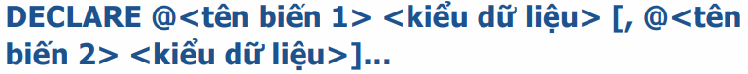
   2. Gán giá trị:
      1. 
         1. *(*Sử dụng để gán giá trị cho một biến đơn*).*
      2. 
         1. *(*SELECT có thể dùng để gán giá trị cho 2 hoặc nhiều biến*).*
   3. Truy xuất:
      1. 
   4. Ví dụ:
      1. 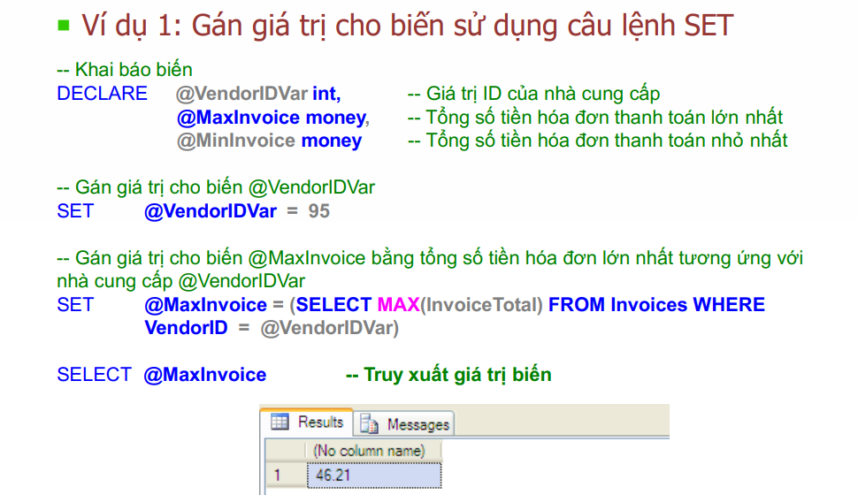
      2. 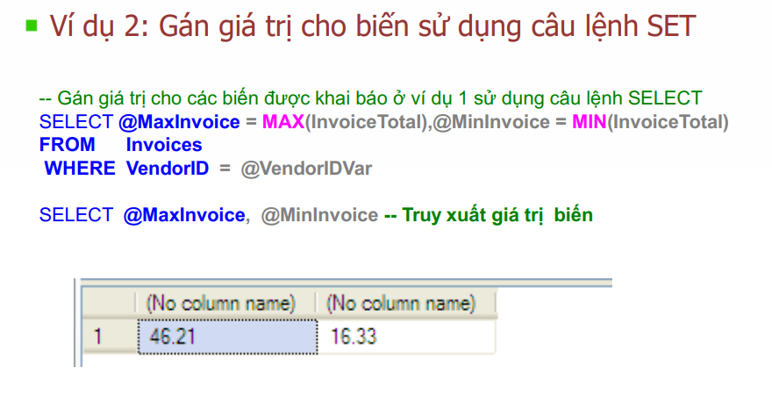
2. **Biến Bảng:**
   1. Khai báo: 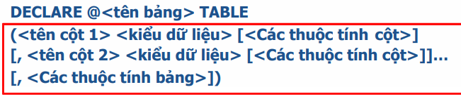
   2. Lưu ý: 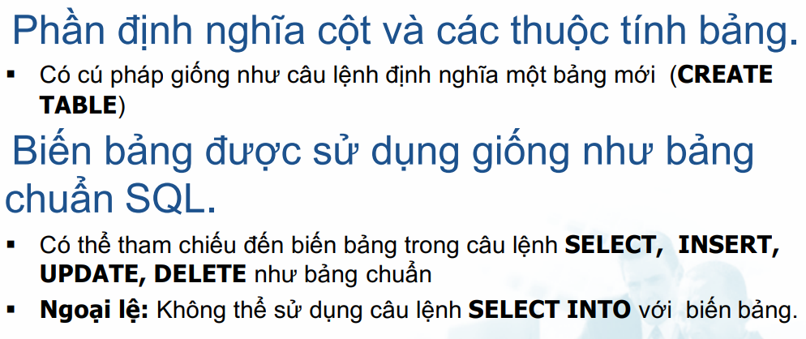
   3. Ví dụ: 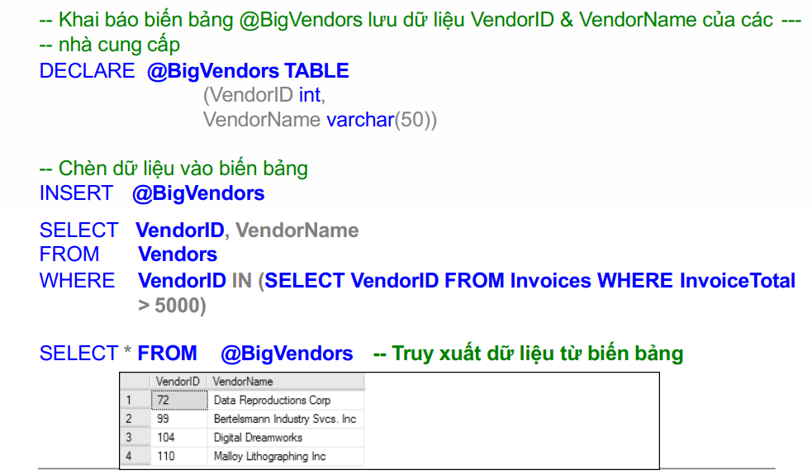
3. **IF…ELSE:** 
   1. Cú pháp: 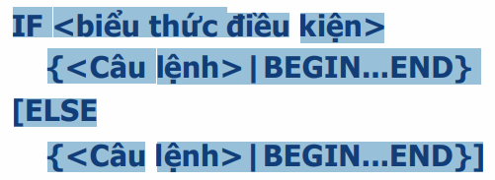
   2. Ví dụ: 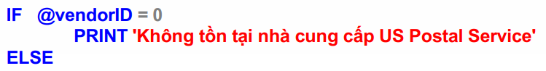
4. **While:**
   1. Cú pháp: 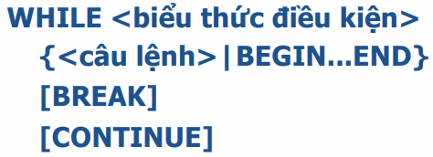
   2. Ví dụ: 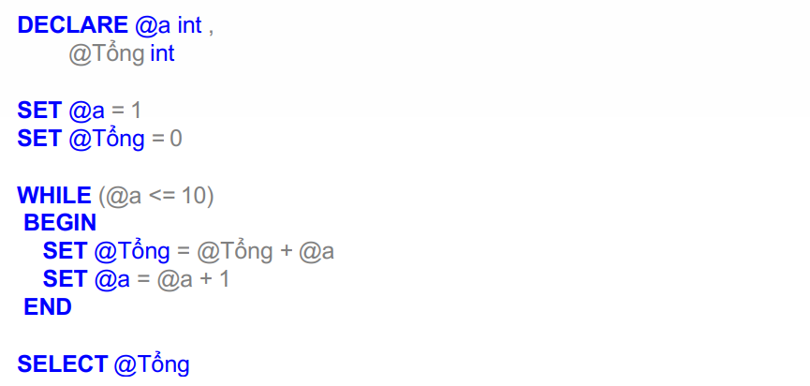
5. **Case:**
   1. Ví dụ: 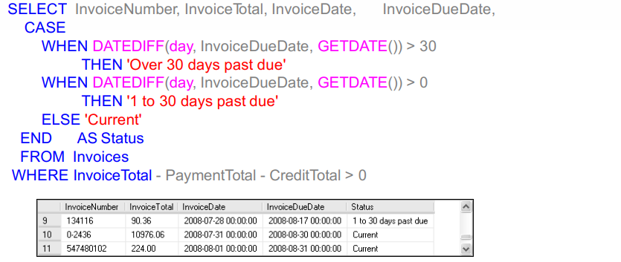
6. **Bảng tạm:**
   1. **Phân loại:** 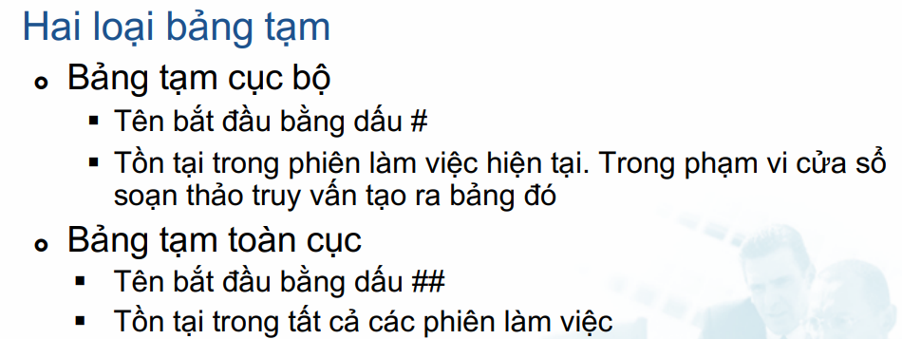
   2. **Ví dụ:** 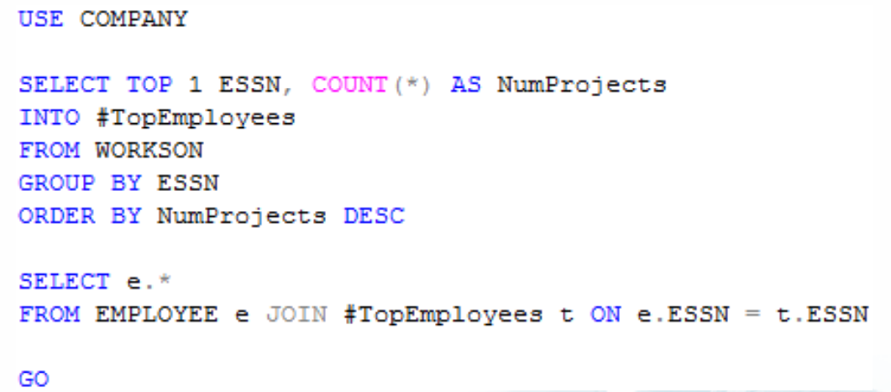
7. **THỦ TỤC (PROCEDURE):Học qua ví dụ** 
   1. Đề bài: Thực hiện câu lệnh chèn dữ liệu vào bảng Invoices khi tham số đầu vào VendorID hợp lệ (đã tồn tại trong bảng Vendors):**Tạo Procedure**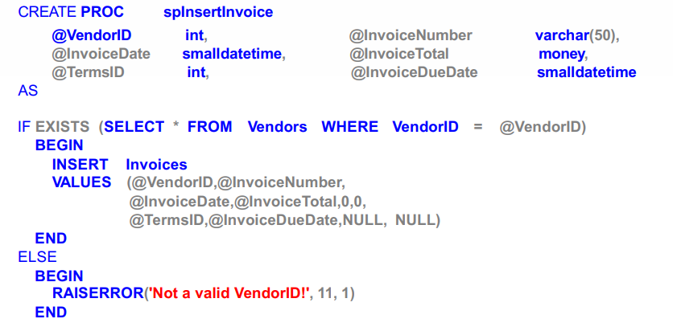
   2. **Gọi Procedure** và sử dụng Try Catch: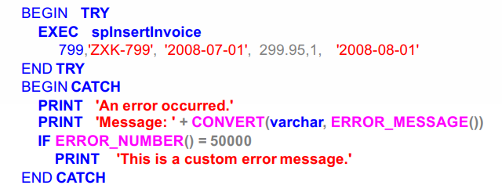
   3. **Xóa Procedure :**
   4. **Chỉnh sửa Procedure:**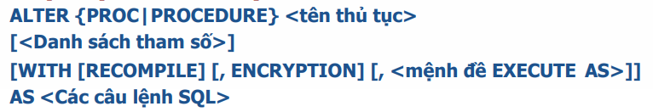
   5. Ví dụ **Tạo,** **Xóa, Sửa Procedure:**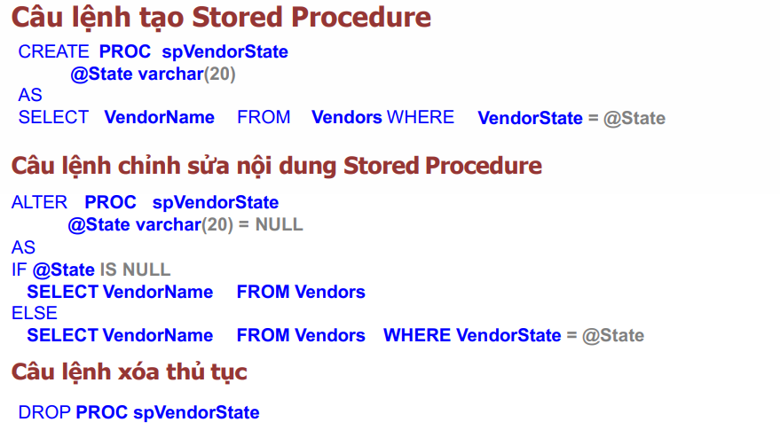
   6. Ví dụ **Gía trị trả về OUTPUT:** 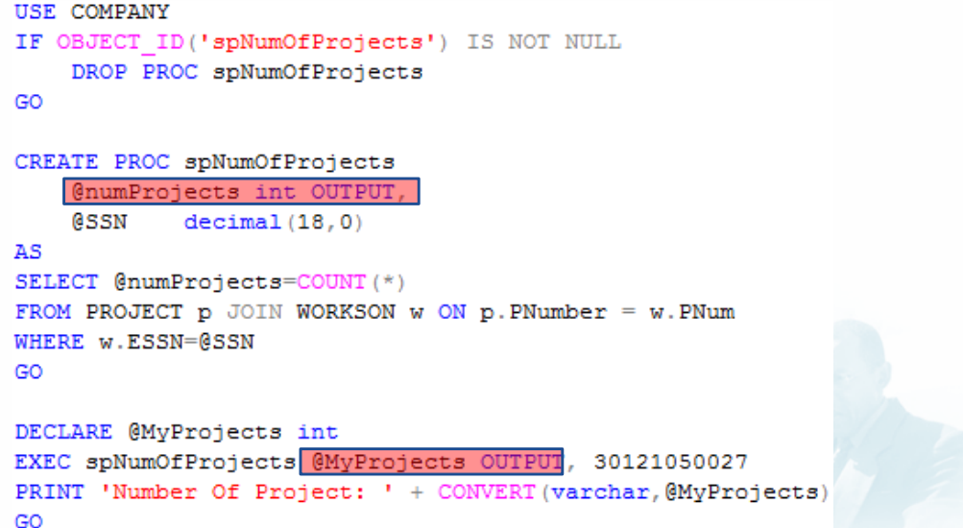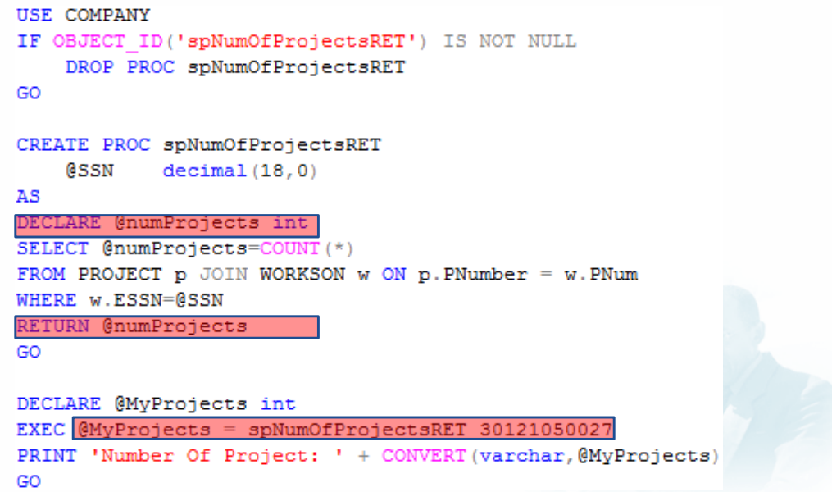
8. **Function:**
   1. Chú ý: 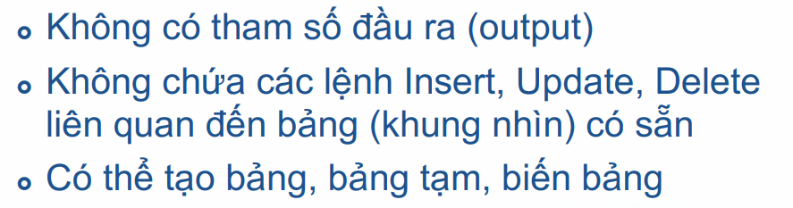
   2. Ví dụ đơn giản: 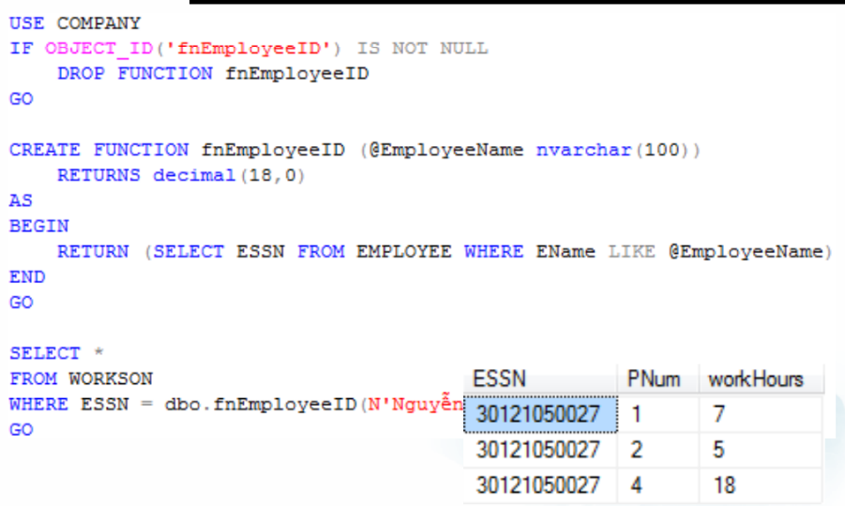
   3. HÀM **GIÁ TRỊ VÔ HƯỚNG:**
      1. Cú pháp: 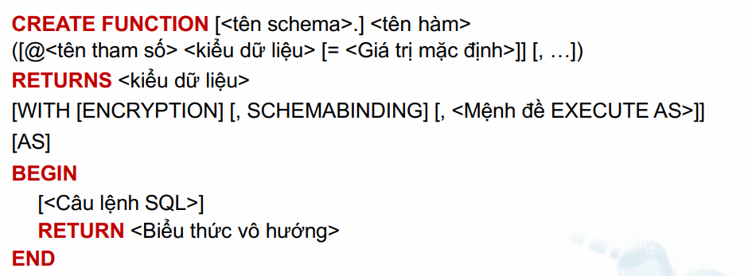
      2. Ví dụ: 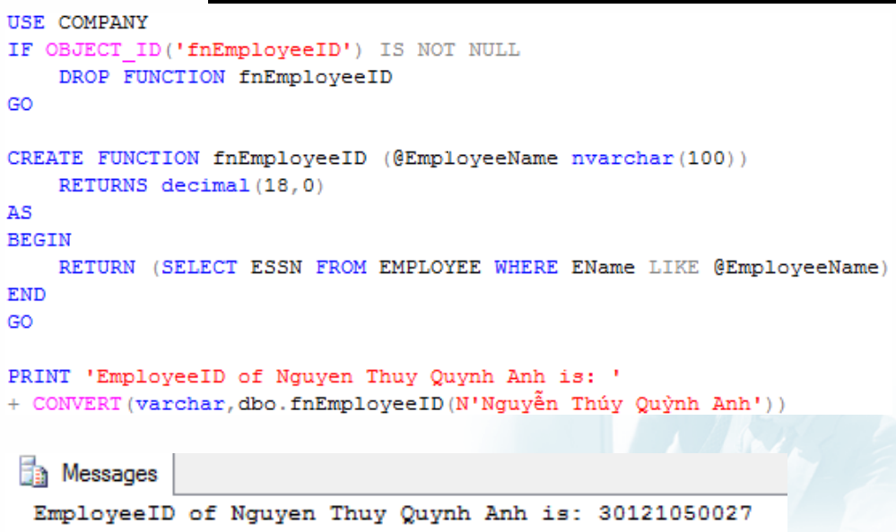
   4. HÀM **GIÁ TRỊ BẢNG ĐƠN GIẢN:**
      1. Cú pháp: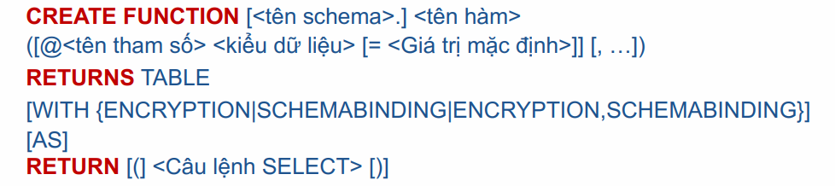
      2. Ví dụ: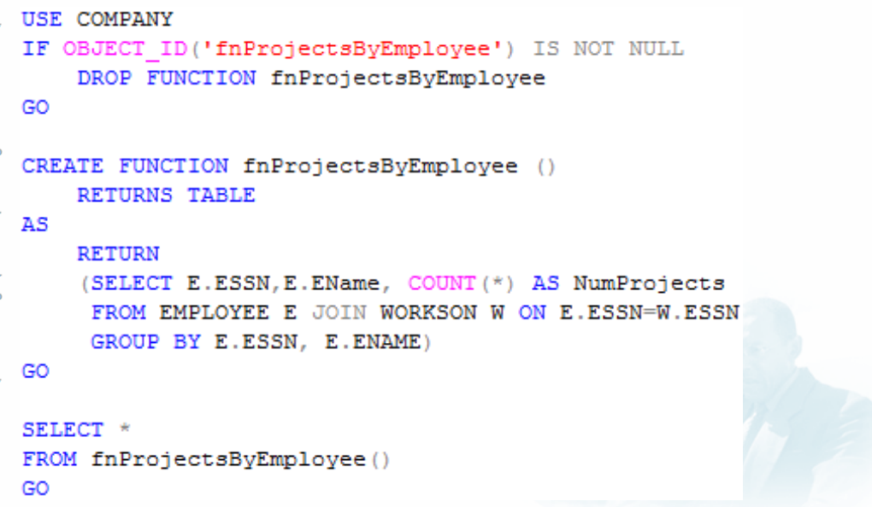
   5. HÀM **GIÁ TRỊ BẢNG PHỨC TẠP:**
      1. Cú pháp: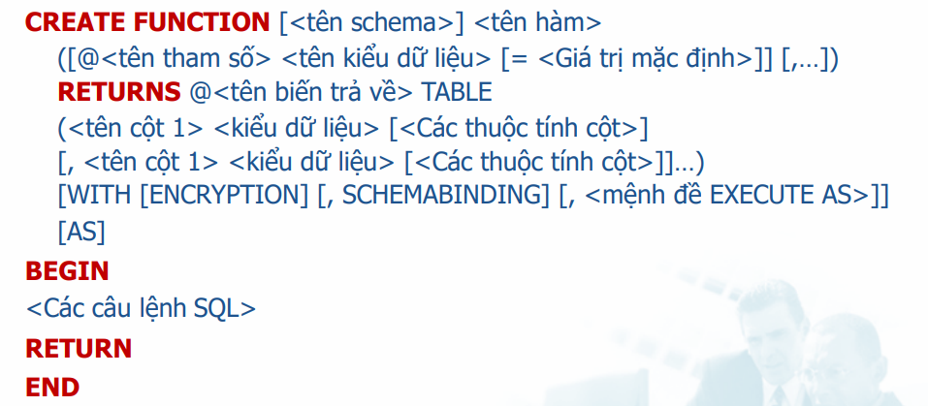
      2. Ví dụ: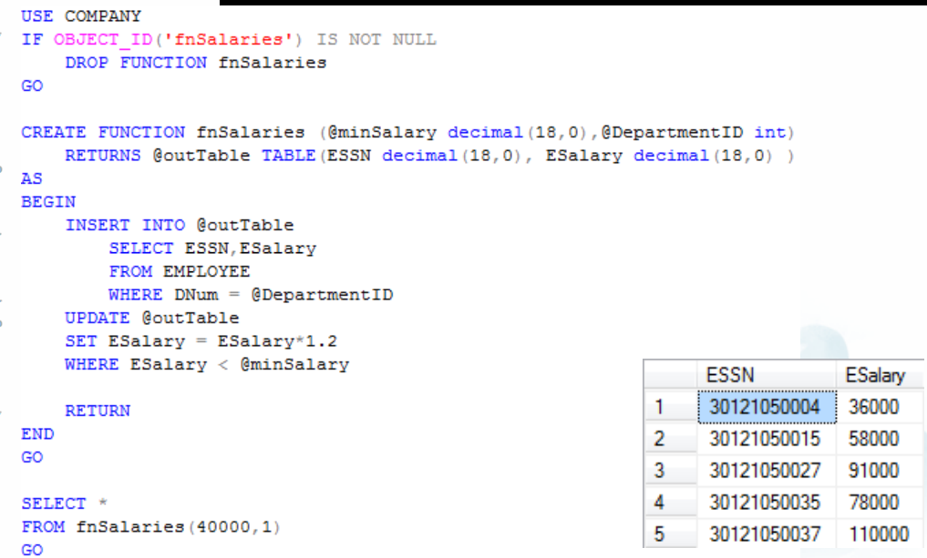
9. **Cursor:**
   1. 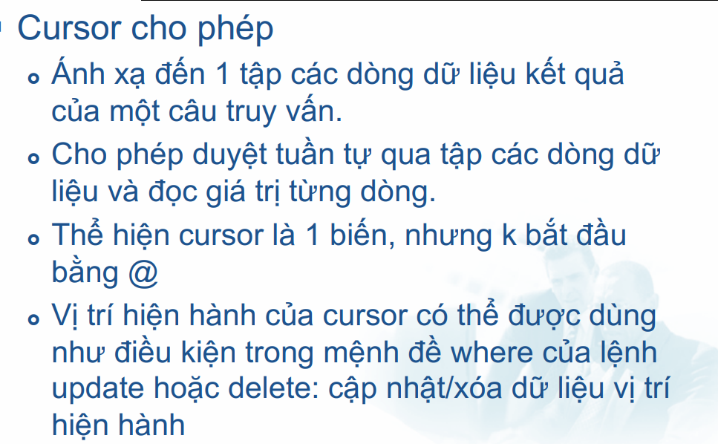
   2. Khai báo: 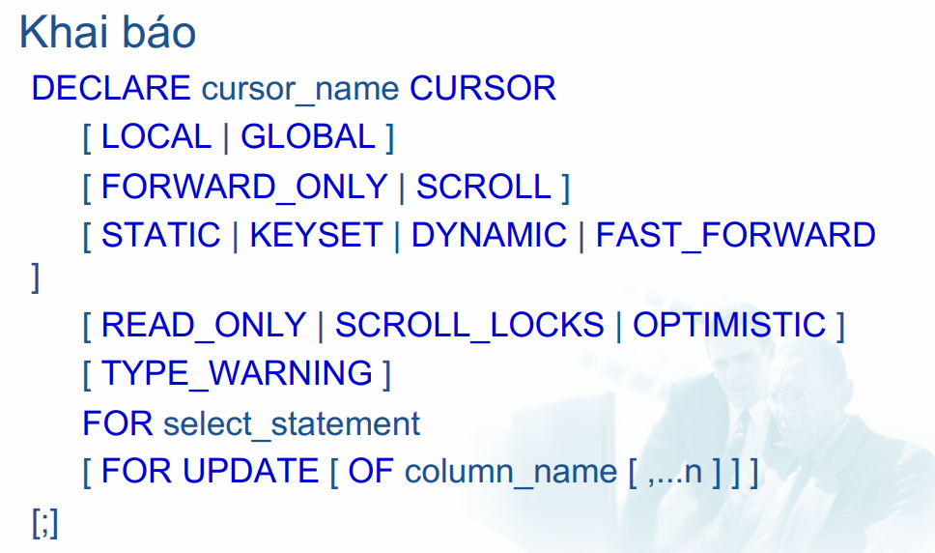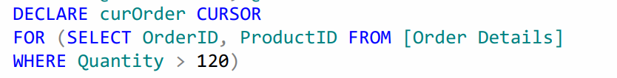
   3. Mở **Cursor**:****
   4. Duyệt **Cursor**: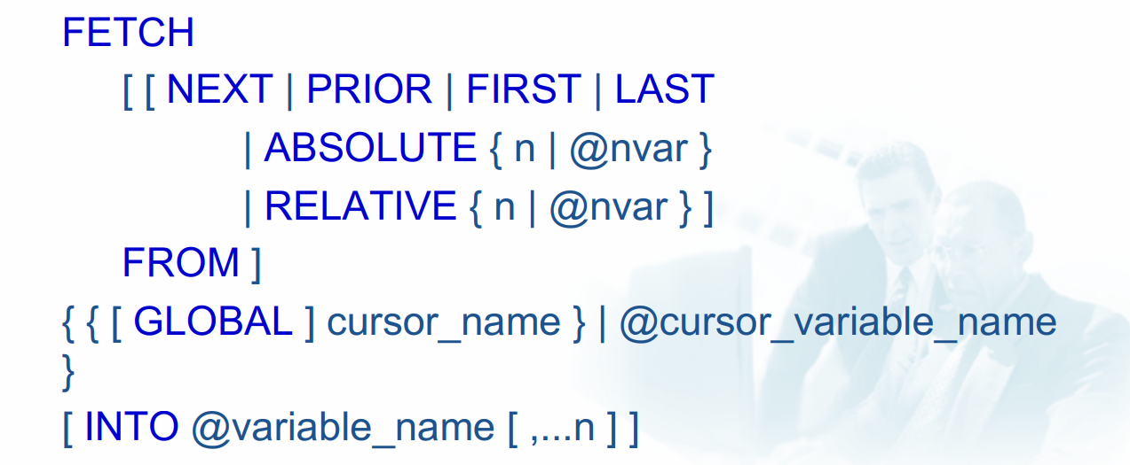
   5. Đóng **Cursor:**
   6. Hủy **Cursor:**
   7. Ví dụ: 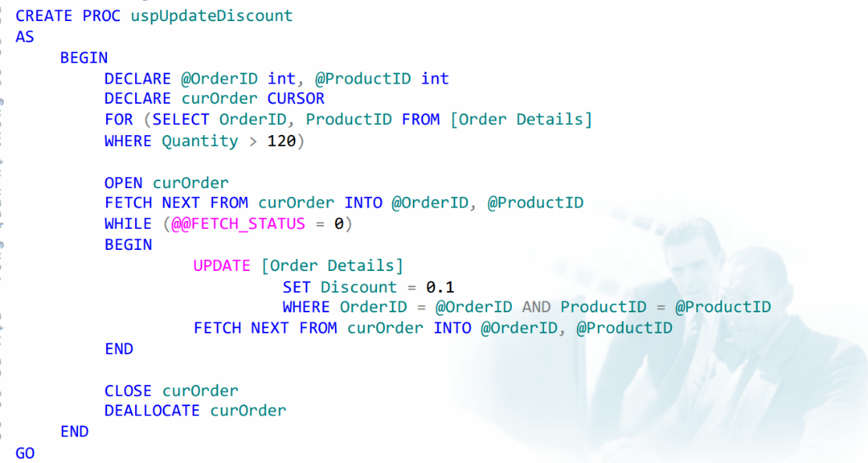
   8. Chú ý: 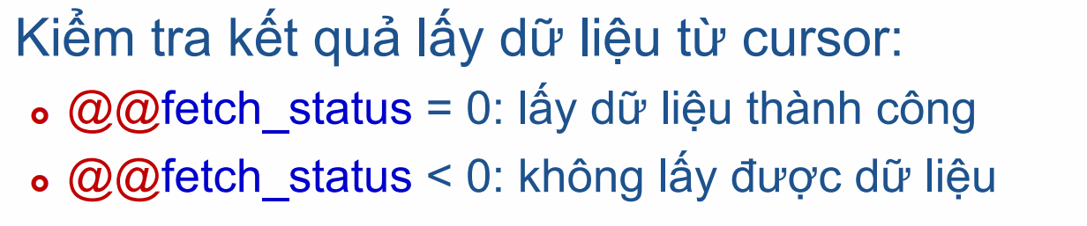
10. **Trigger:**
    1. Khái niệm: 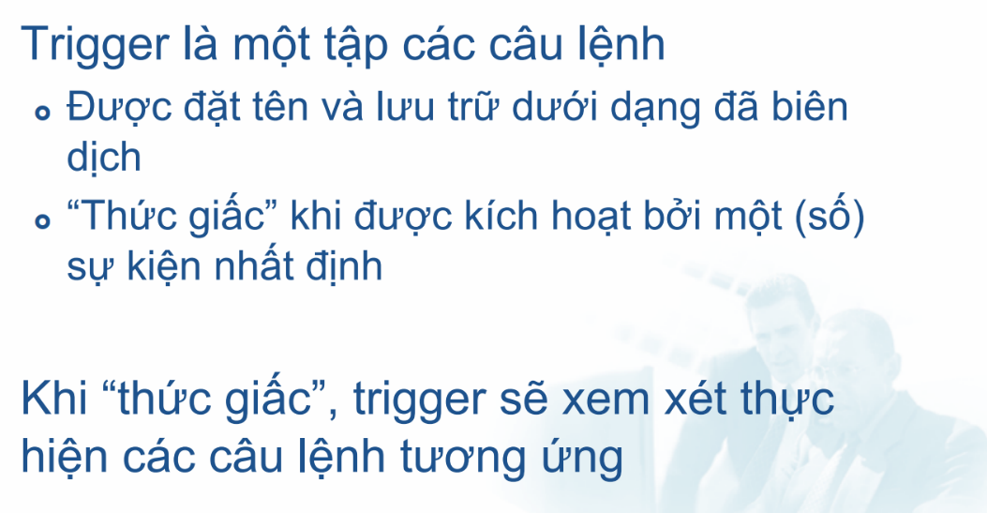
    2. Cú pháp: 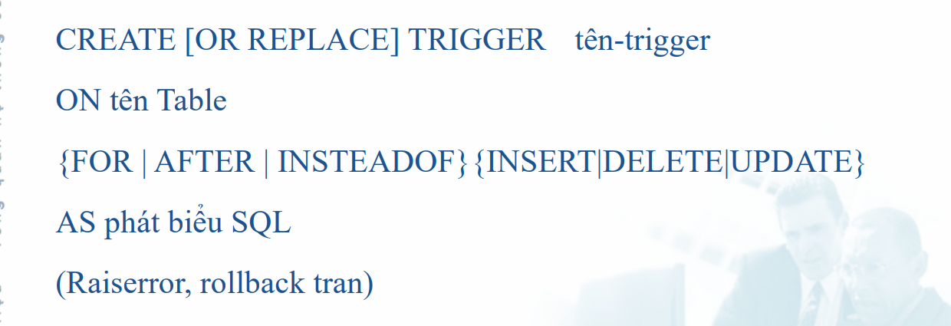
    3. Lưu ý: 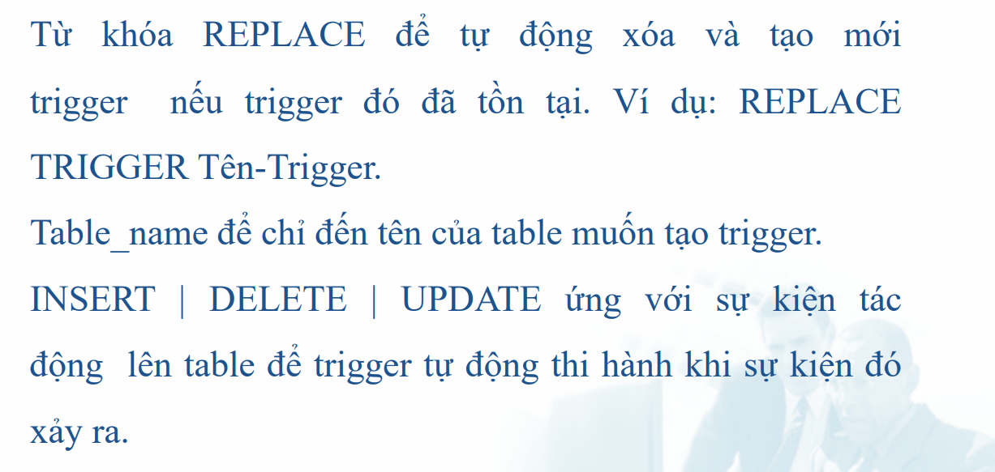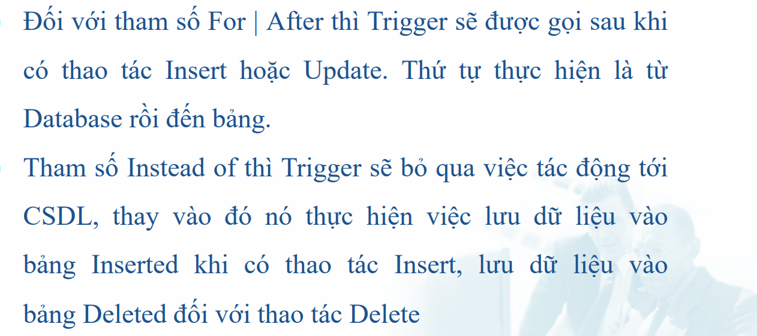
    4. Ví dụ đơn giản: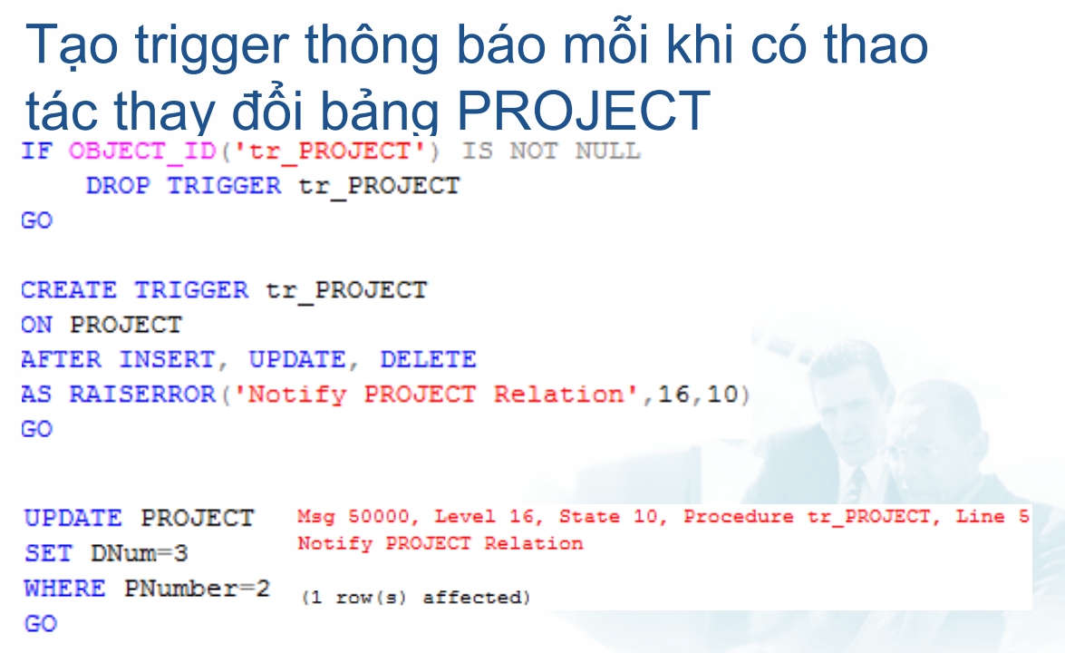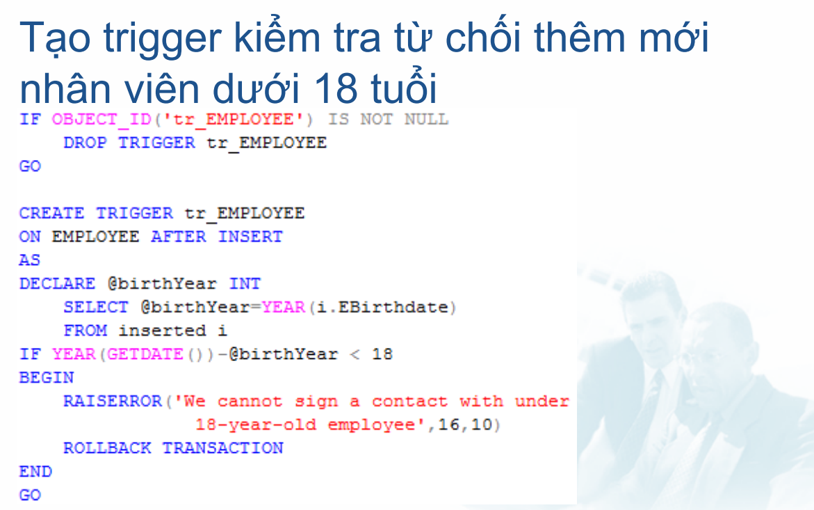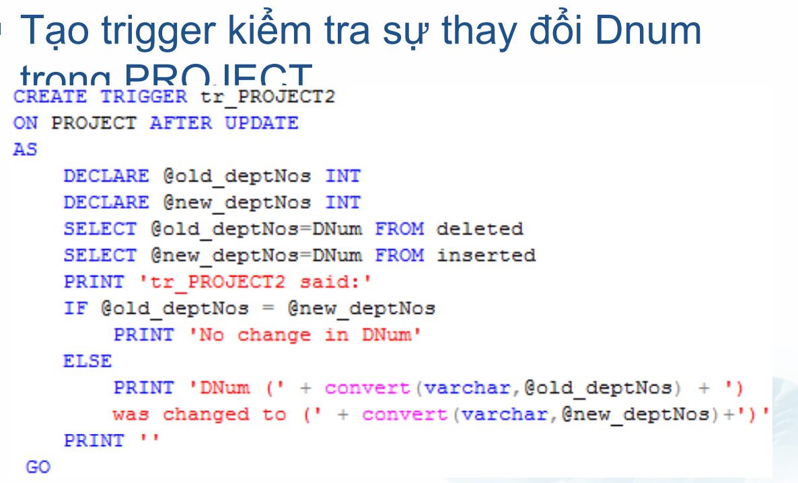
11. **Transaction:**
    1. Tại sao : 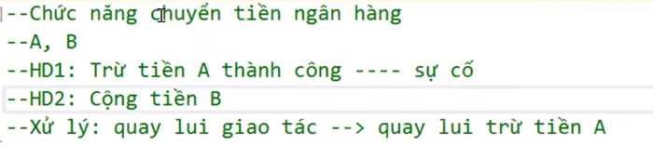
    2. Học qua **Ví dụ:** 
       1. 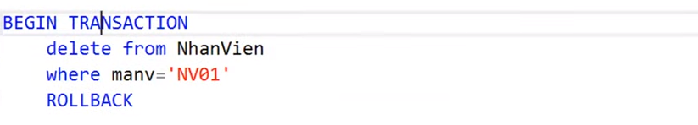**-**Quay lui lại hành động xóa Nhân Viên, nghĩa là coi như chưa chạy lệnh delete NhanVien.(quay lui 1 bước)
       2. 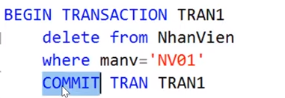**-**khi commit Transaction rồi thì không thể quay lui được nữa.
       3. 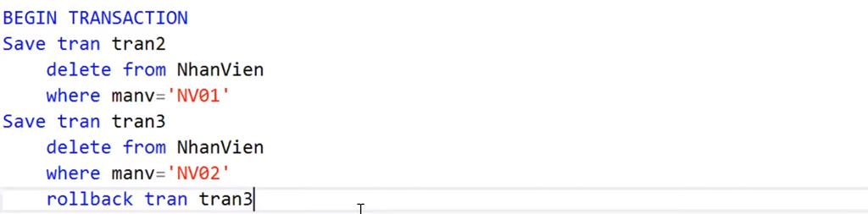

**-**Mình save lại các Mốc lệnh trong Transaction, sau đó ta có thể rollback lại Mốc transaction ấy.